Bildquellenverzeichnis für Spalte b - Metalle
Was? | Bild | Quelle
Kunststoff | 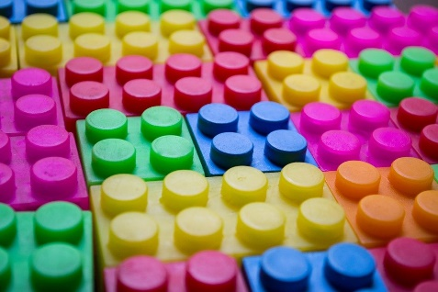 | https://pixabay.com/de/photos/bl%C3%B6cke-backsteine-spielzeug-spiel-252602/  Pixabay License  Freie kommerzielle Nutzung  Kein Bildnachweis nötig
Glas und Keramik | 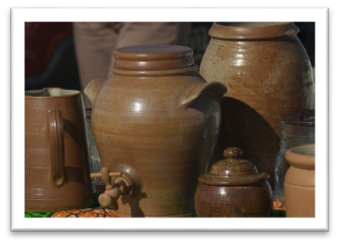 | https://pixabay.com/de/photos/keramik-flohmarkt-terrakotta-gl%C3%A4ser-1677997/  Pixabay License  Freie kommerzielle Nutzung  Kein Bildnachweis nötig
Kupfer | 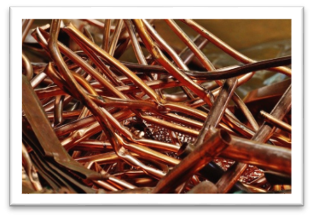 | https://pixabay.com/de/photos/kupfer-altmetall-schrott-entsorgung-1504098/  Pixabay License  Freie kommerzielle Nutzung  Kein Bildnachweis nötig
Aluminium | 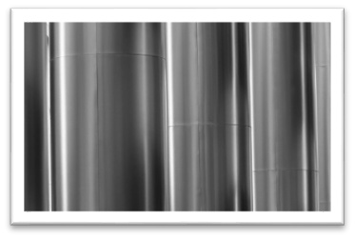 | https://pixabay.com/de/photos/abstrakt-legierung-aluminium-18906/  Pixabay License  Freie kommerzielle Nutzung  Kein Bildnachweis nötig
Eisen | 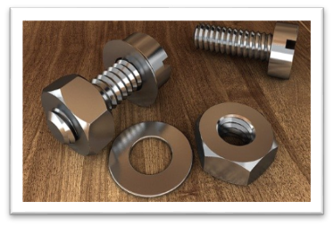 | https://pixabay.com/de/photos/schraube-gewinde-technik-1924174/  Pixabay License  Freie kommerzielle Nutzung  Kein Bildnachweis nötig
Nickel | 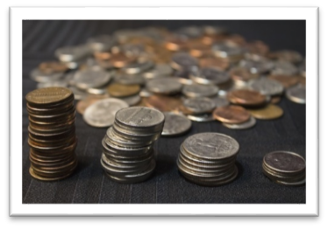 | https://pixabay.com/de/photos/w%C3%A4hrung-geld-finanzen-reichtum-3209023/  Pixabay License  Freie kommerzielle Nutzung  Kein Bildnachweis nötig
Zinn | 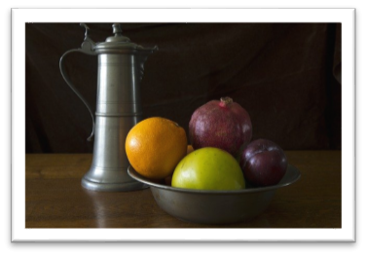 | https://pixabay.com/de/photos/stilleben-zinn-ewer-zinn-sch%C3%BCssel-667436/  Pixabay License  Freie kommerzielle Nutzung  Kein Bildnachweis nötig
Gold | 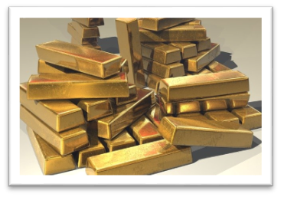 | https://pixabay.com/de/photos/gold-ingots-golden-schatz-513062/  Pixabay License  Freie kommerzielle Nutzung  Kein Bildnachweis nötig
Handy recycling | 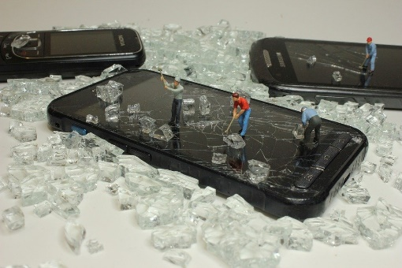 | https://pixabay.com/de/photos/recycling-handy-miniaturfiguren-2978601/  Pixabay License  Freie kommerzielle Nutzung  Kein Bildnachweis nötig
Handy recycling | 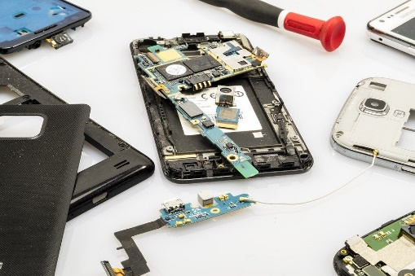 | https://pixabay.com/de/photos/handy-telefon-mobiltelefon-technik-2510529/  Pixabay License  Freie kommerzielle Nutzung  Kein Bildnachweis nötig
Phone | 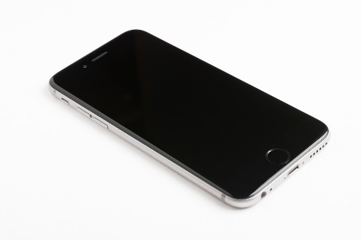 | https://pixabay.com/de/photos/telefon-iphone-schwarz-handy-mobil-1830479/  Pixabay License  Freie kommerzielle Nutzung  Kein Bildnachweis nötig

